МДОУ детский сад «Тополёк»

«Этот загадочный космос»

Проект для детей дошкольного возраста 6-7 лет группы «Звёздочка»
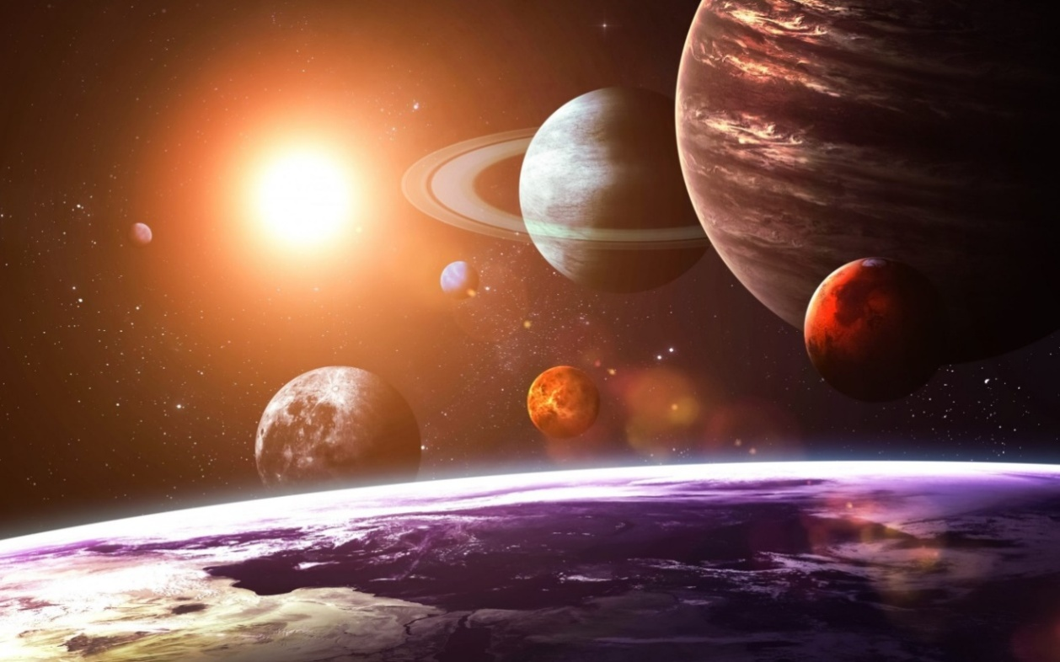

Подготовили и провели:
Воспитатели: Г.С. Курочкина
Е.Ю. Терехова

Г. Мышкин Ярославской области
Апрель 2018
Вид проекта – групповой, краткосрочный
Тип проекта – познавательный
Срок реализации проекта –апрель 2018 г.
Проблема
Современные дошкольники задают много вопросов о космосе, звездах, космонавтах, так как данная тема, как все неведомое, непонятное, недоступное глазу, будоражит детскую фантазию. Данный проект поможет детям научиться добывать информацию из различных источников, систематизировать полученные знания, применить их в различных видах детской деятельности.
Актуальность проекта
С самого рождения ребёнок является первооткрывателем, исследователем того мира, который его окружает. Возраст почемучек – самый замечательный возраст для детей. Малыши активно познают мир, открывают для себя новые истины. С раннего возраста им интересны загадки Вселенной. Старших дошкольников всегда привлекает тема космоса, так как все неведомое, непонятное, недоступное глазу будоражит детскую фантазию. Солнце, Луна, звезды – это одновременно так близко, и в то же время так далеко. Вспомните свое детство, как интересно было смотреть в ночное небо. Как поддержать интерес ребенка к неизведанному? С помощью, каких методов можно заинтересовать ребенка, помочь ему узнавать новую, интересную информацию про космос? Метод проекта позволит детям усвоить сложный материал через совместный поиск решения проблемы, тем самым, делая познавательный процесс интересным и мотивационным. Работа над проектом носит комплексный характер, пронизывает все виды деятельности дошкольников, проходит в повседневной жизни и на специальных интегрированных занятиях. Проектная деятельность развивает творческую активность детей, помогает самому педагогу развиваться как творческой личности Солнечной системы, о Юрии Гагарине – первом космонавте Земли и поможет систематизировать полученные знания и применить их в различных видах детской деятельности.
Цель проекта
Приобщение детей к знаниям о вселенной, освоении человеком космического пространства, о значении космических исследований для жизни людей на Земле. Вызвать чувство гордости за наших соотечественников таких, как Юрий Гагарин и Валентина Терешкова и многих других, внесших неоспоримый вклад в историю покорения космоса.

Задачи проекта
1. Сформировать устойчивый интерес к познанию космического пространства.
2. Познакомить детей с историей развития космонавтики, с символикой некоторых созвездий, строением солнечной системы.
3. Расширять первоначальные представления о звездах и планетах (их величине, о порядке расположения относительно Солнца, некоторых особенностях).
4. Прививать любовь к родному краю, планете, героям освоения космоса.
5. Формировать предпосылки поисковой деятельности, интеллектуальной инициативы.
6. Развивать умения определять возможные методы решения проблемы с помощью взрослого, а затем и самостоятельно.
7. Поощрять желание пользоваться специальной терминологией, ведение конструктивной беседы, совместной исследовательской деятельности.
Этапы реализации проекта
Этап подготовительный:
- анализ предметной среды группы;
- беседа с детьми и родителями;
- формулирование целей и задач проекта;
- подбор и изучение литературы по теме проекта.
Основной этап:
- создание в группе условий для реализации проекта;
- деятельность в соответствии с планом проекта;
Итоговый этап:
- выставки детских работ;
- спортивное развлечение «Весёлое космическое путешествие»;
- картотека стихов и загадок по теме «Космос»;
- фонотека песен и музыкальных игр по теме «Космос».
Ожидаемые результаты:
Для детей:
К окончанию срока реализации проекта у детей должны быть сформированы умения экспериментировать, синтезировать полученные знания, хорошо развиты творческие способности и коммуникативные навыки, возникло желание творить и исследовать вместе со взрослыми. Дети старшей группы должны ориентироваться в полученном материале, используя знания в играх и НОД.
Для педагогов:
Повышение профессионализма; внедрение новых методов в работе с детьми и родителями; личностный профессиональный рост; самореализация.

План мероприятий по проекту
 | Тема мероприятия | Взаимодействие с родителями
Школа мудрого звездочёта | Тема: «Я космонавтом стать хочу»  Цель: расширять представления детей о планетах и солнце; содействовать активному использованию в речи разных типов предложений; учить детей брать на себя роль ведущего.  Тема: «Покорители космоса».  Цель: познакомить детей с историей покорения космоса и первых космонавтах; расширять кругозор путем популяризации знаний о достижениях в области космонавтики; воспитывать чувство патриотизма.  Тема: «Первый космонавт».  Цель: помочь детям запомнить новое стихотворение; развивать память, речь; воспитывать патриотические чувства к родной стране. | Информация в родительском уголке о начале работы над проектом.  Приглашение к участию.  Размещение справочной информации по тематике бесед и занятий с детьми.  Активное участие в подборе книг, иллюстраций,  энциклопедий, аудио и видеоматериалов о космосе.
Космокинозал | Просмотр электронных презентаций:  «На чём летают в космосе»;  «Детям о космос»;  «Земля в ладонях»  Просмотр фотографий:  - Юрий Гагарин - «Первый полёт».  - Валентина Терешкова – первая женщина космонавт.  Мультфильмы о Земле, о Солнце, космических машина, планетах Солнечной системы. | Просмотр с родителями и детьми мультфильмов:  - «Тайна красной планеты».  - «Загадочная планета».  - «Незнайка на Луне».
Читальный зал | Чтение с детьми произведений о космосе:  - Рассказ «Счастливого пути, космонавты»  - Е.П.Левитан «Звёздные сказки».  - К.А.Порцевский «Моя первая книга о Космосе».  - Рассказы по картинкам «На чем люди летают в космос».  - Н.Носов «Незнайка на Луне». | Чтение родителей с детьми произведений (на выбор)  - Чтение фантастической сказки Уэллса Гордона «Звездочет и обезьянка Микки».  - Е.П.Левитан «Малышам о звездах и планетах».  Консультация для родителей «Рассказать детям о космосе».
Поэтическая гостинная | Чтение поэтических произведений:  - Чтение стихотворений современных поэтов о Космосе, Вселенной, подвигах космонавтов.  - «Копилка мудрых мыслей» - разучивание пословиц, поговорок, загадок о космосе и космонавтах. | Вместе с детьми найти новую поговорку, стихотворение, загадку и разучить.
Творческая космомастерская | - Лепка «Ракета».  Конструирование из бросового материала «Космические аппараты»  - Пластилинография «Этот загадочный космос»  Аппликация «Космическая ракета»  - Рисование «Загадочный космос». | - Конкурс совместных поделок детей и родителей «Этот удивительный космос».  - Создание фотогалереи «Хочу всё знать о космосе».
Космическая игральдия | Космическая зарядка  Музыкальная игра «Космическое путешествие»  Дидактические игры  - «Восстанови порядок в солнечной системе».  - «Собери разные слова из задуманного слова «космос».  - «Найди лишнее».  - «Разные картинки».  - «Подбери одежду для космонавта».  Конструктивные игры:  - Складывание созвездий из мозаики.  - Из деревянного конструктора - «Космодром».  - Из лего - «Роботы».  - Из пластмассового конструктора- «Космический корабль».  Игра – импровизация «Обитатели космоса». (Плавные  движения космонавтов в невесомости под «космическую» музыку.)  Сюжетно-ролевые игры  - «Уроки Звездочёта».  - «Путешествие к неизвестной звезде».  Подвижные игры  - «Невесомость».  - «Метеоритный дождь».  - «Лабиринт». | - Поиск вместе с родителями информации на тему: «Загадочный космос».  - Создание фотоальбома или другой презентации результатов поиска.  Папка-передвижка для родителей  «КОСМОС» - сборник идей для совместных игр и занятий с детьми дома  Помощь в изготовлении атрибутов для игр  (элементы костюмов, бросовый материал).
Музыкальная гостинная | Слушание космической музыки.  - Музыкальные произведения группы Зодиак.  «Мы в космос улетаем на работу»  - «Я-Земля!»;  - «Знаете, каким он парнем был!».  - "На пыльных тропинках далёких планет... | Совместное прослушивание  «Космические песни или песни про космос»

Используемая в работе с детьми литература и сайты:
- Гонтарук Т., “Я познаю мир”, М., АСТ: Транзиткнига.
- Гонтарук Т., “Я познаю мир”, М., АСТ: Транзиткнига.
- Гордон Уэллс «Звездочет и обезьянка Микки».
- Дубкова С.И., “Сказки звёздного неба”, “Белый город”, М.
- Левитан Е.П. «Малышам о звездах и планетах». Москва, Педагогика-Пресс.
- Левитан Е, П. "Твоя Вселенная".
- Левитан Е.П. "Звёздные сказки".
- Майорова Г., “Игры и рассказы о космосе”, “Лист” М.
- Майорова Г. “Игры и рассказы о космосе”, “Лист” М.
- Парамонов Ж., “Забавная астрономия для малышей”.
- Порцевский К.А.“Моя первая книга о Космосе”.
- «Расскажите детям о космосе». (Карточки для занятий в детском саду.)
- Юрлин «Что внутри?». Издательство малыш. Рассказ «Счастливого пути, космонавты».
- Талимонова Л. "Сказки о созвездиях".
- http://mults.spb.ru/mults/?id=1375
- http://mults.spb.ru/mults/?id=230

